Werkvoorbereiding
Naam | Brian en Teun |  |  |  |  | 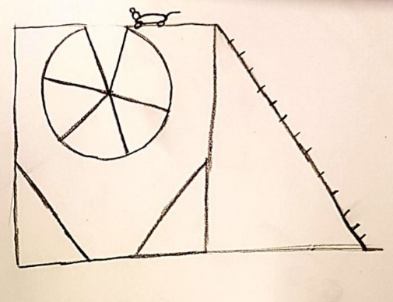
Klas | MTD1A4
Project | Project Muizenval
Datum | 8-1-2020
bijlagen
Telefoonnummer
 |  |  |  |  |  | Tekening/screenshot
 | wat | Wanneer | Geschatte uren
Benodigd gereedschap: | Stanleymes | 8-1-2020 |  |  |  | Handtekening docent
Benodigd gereedschap: | Lijm | 8-1-2020
Benodigd gereedschap: | Snijmatten | 8-1-2020
Benodigd gereedschap: | Zaag | 8-1-2020
Benodigd Materiaal: | Plexiglas | 8-1-2020
Benodigd Materiaal: | Kunststofplaten | 8-1-2020
Benodigd Materiaal: | Pvc buis | 8-1-2020
Benodigd Materiaal:
 |  | totaal uren | 5
Tekeningen bijlagen | Muizenval eindschetsen |  |  |  |  | Handtekening werkplaats
Tekeningen bijlagen | Schetsen muizenval (1)
Tekeningen bijlagen | Schetsen muizenval (2)
Tekeningen bijlagen | Schetsen muizenval (3)

